令和４年５月吉日
会 員 各 位
公益社団法人 日本技術士会四国本部
本部長 古野 隆久

令和４年度 第79回CPDセミナー・公開講座のご案内

拝啓 時下益々ご健勝にてご活躍のこととお慶び申し上げます。
さて、このたび令和４年度年次大会及び第79回CPDセミナー・公開講座の開催と併せて、技術士第二次試験合格者祝賀会を下記のとおり開催いたしますので、ご参加下さいますようご案内申し上げます。
本会終了後は、第二次試験合格者の方達と共に祝賀会を開催いたしますのでご案内申し上げます。
講演会・祝賀会のご出欠は、申込書または電子メールにより、6月1日（水）までにお知らせ願います。
なお、新型コロナウイルスの感染状況により、祝賀会を中止し、セミナーを集合形式からWEB配信形式に変更する場合がございます。メール、ホームページ等でご確認のうえご来場いただきますようお願い申し上げます。
敬 具
記
１．日 時 令和４年6月20日（月）14：10 ～ 19：30（受付13：30～）

２．場 所 ホテル パールガーデン （高松市福岡町2丁目2-1） TEL 087-821-8500

３．四国本部年次大会 13：00～14：00

４．技術士CPD活動実績の管理及び活用制度開始に向けて 14：10 ～ 14：40
講 師：公益社団法人日本技術士会四国本部 谷脇凖藏 （総務委員長）

５．ＣＰＤセミナー 14：40 ～ 15：40
演 題：「四国経済産業省が進めるカーボンニュートラルをめぐる動向」（仮題）
講 師： 岡田俊也 氏 （四国経済産業局資源エネルギー環境課長）
（休憩15：40～15：50）
６．公開講座 15：50 ～ 17：00
演 題：「JICA四国が進める国際協力」（仮題）
講 師： 山科恵美 氏 （独立行政法人国際協力機構四国センター）

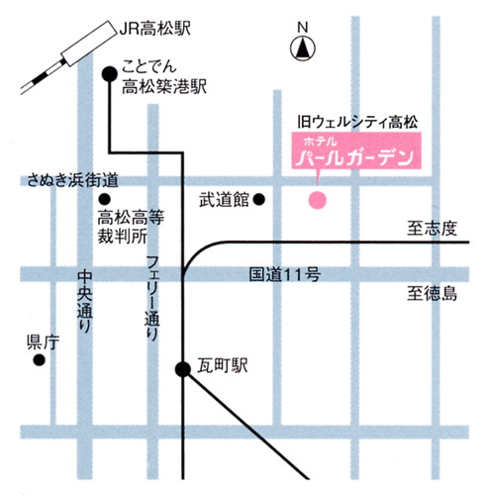
７. 第二次試験合格者の紹介 17：00 ～ 17：15

８．技術士第二次試験合格者祝賀会 17：30 ～ 19：30

９．参加費 ★参加費は、当日会場にて徴収させて頂きます。
〈CPDセミナー・公開講座〉
①学生・一般市民 無料(CPD参加票含まず）
②新合格者 無料(CPD参加票含む)
③四国本部の日本技術士会会員 1,000円(CPD参加票含む)
④四国本部以外の日本技術士会会員 1,000円(CPD参加票含む)
⑤日本技術士会会員以外の
技術士・技術士補・修習技術者 2,000円(CPD参加票含む)
⑥学生・一般市民でCPD行事参加票を必要とする方 2,000円
〈合格者祝賀会〉新合格者 2,000円
その他の参加者 5,000円
１０．開催機関
主催：公益社団法人日本技術士会四国本部
共催：香川県技術士会
会場位置図
後援：一般社団法人建設コンサルタンツ協会四国支部

FAX:087-887-5558
公益社団法人 日本技術士会 四国本部 御中

第79回 ＣＰＤセミナー・公開講座 (香川会場)
（令和４年6月20日）
（Ⅰ. CPD活動実績） CPD(IPD)=0.5h 出席 ・ 欠席
（II. CPDセミナー） CPD(IPD)=1.0h 出席 ・ 欠席
（Ⅲ. 公開講座） CPD(IPD)=1.0h 出席 ・ 欠席
（Ⅳ．合格者祝賀会） 出席 ・ 欠席
（どちらかに○をおつけください）
氏 名
区 分  （該当区分に○をお願いします） | - 学生・一般市民  - 新合格者  - 四国本部の日本技術士会会員  - 四国本部以外の日本技術士会会員  ⑤ 日本技術士会会員以外の技術士・技術士補・修習技術者  ⑥ 学生・一般市民でCPD行事参加票を必要とする方
部 門
勤務先
連絡先 | TEL  FAX  E-mail

注)申し込みは、郵送やＥメールでも受け付けます。

<問い合わせ先> 公益社団法人 日本技術士会四国本部 事務局
〒760-0067 香川県高松市松福町2丁目15-24 香川県土木建設会館 3F
ＴＥＬ 087-887-5557 ＦＡＸ 087-887-5558
Ｅ－mail: ipej-shikoku@me.pikara.ne.jp

※申し込み受付の返信は致しませんので、特にご連絡がなければ、そのまま会場にお越し下さい。

